http://www.base-de-donnees.com/modelisation/

Modélisation
22 avril 2015 Christophe Lexique
Vous êtes ici : Accueil » Lexique » Modélisation
En conception de base de données, la modélisation est l’étape indispensable (pour le professionnel compétent) qui permet de comprendre les processus métiers et de les transcrire informatiquement en flux de données et de traitements.
Derrière cette définition un peu rude se trouve un besoin simple : comprendre comment font les utilisateurs actuellement (avec ou sans informatique), isoler les suites d’actions, les règles de gestion du métier et traduire le tout dans un ensemble de documents à la fois compréhensible par l’utilisateur et par l’informaticien.
Afin d’être réutilisable et compréhensible par des tiers n’ayant pas participé au projet initial, la modélisation repose sur des méthodes (comme Merise par exemple. À ne pas confondre avec UML).
La modélisation est la brique indispensable qui permet de construire une base de données solide et conforme aux attentes des utilisateurs. Cette étape est préalable à la construction concrète de la base de données et la construction des différents écrans que manipuleront les utilisateurs.

Merise
22 avril 2015 Christophe Lexique
Vous êtes ici : Accueil » Lexique » Merise
Merise est une méthode informatique dédiée à la modélisation qui analyse la structure à informatiser en terme de systèmes. Le gros avantage de cette méthode est qu’elle permet de cadrer le projet informatique et de « discuter » en se comprenant entre utilisateurs et informaticiens.
Créée dans les années 70 sur commande de l’État français et destinée aux gros projets informatiques de l’époque, la méthode a perduré jusqu’à aujourd’hui. Son utilisation très répandue en Europe constitue un socle difficilement contournable lorsque l’on s’attache à la création de bases de données.
Merise est en fait un outil analytique qui facilite la création de base de données et de projets informatique. Le principal auteur de la méthode est Hubert Tardieu qui se basa sur les travaux autour du modèle relationnel de Codd. Concrètement Merise (que l’on prononce Meurise) permet de :
- hiérarchiser les préoccupations du gestionnaire de projet informatique
- décrire le fonctionnement du système à informatiser et notamment :
  - Les données (MCD) : quelles sont les relations et les dépendances entres les différents acteurs (client – commande – produit – fournisseur par exemple)
  - Les traitements (MCT) : comment les acteurs travaillent-ils ensemble (comment se passe une commande concrètement par exemple)
- proposer une implémentation logique (MLD, MLT) du point précédent
- Proposer une construction concrète et utilisable du point précédent (MPD, MOT)
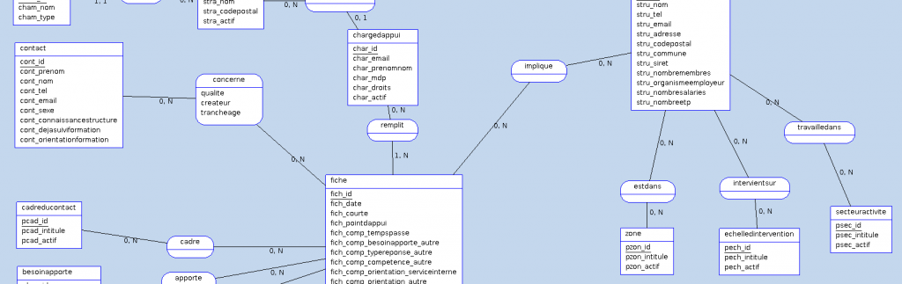MCD, outil de la méthode Merise

MCD
26 novembre 2015 Christophe Lexique
Vous êtes ici : Accueil » Lexique » MCD
Dans la méthodologie Merise destinée à créer des bases de données, il y a des outils dédiés aux traitements et aux données. Le MCD (Modèle Conceptuel des Données) est un des outils majeurs concernant les données.

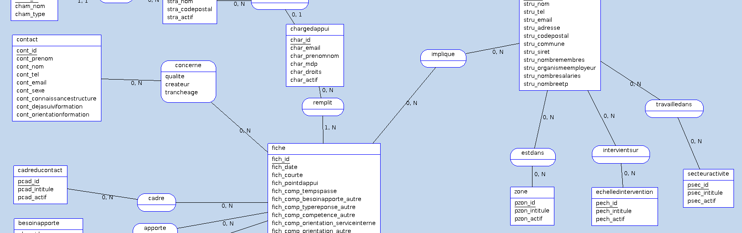MCD, outil de la méthode Merise

Le MCD est une représentation graphique de haut niveau qui permet facilement et simplement de comprendre comment les différents éléments sont liés entre eux à l’aide de diagrammes codifiés dont les éléments suivants font partie :
- Les entités (1 rectangle = 1 objet) ;
- Les propriétés (la liste des données de l’entité) ;
- Les relations qui expliquent et précisent comment les entités sont reliées entre elles (les ovales avec leurs « pattes » qui se rattachent aux entités) ;
- Les cardinalités (les petits chiffres au dessus des « pattes »).
Utilisé assez tôt en conception de base de données, le MCD évoluera ensuite vers les autres outils de Merise, à savoir le MPD et le MLD.
Cet outil permet d’échanger entre informaticiens et non-informaticiens sur l’outil à informatiser. On peut ainsi à partir d’un MCD valider et préciser des règles qui s’appliqueront à la future base de données (d’après le MCD en image ci-dessus) :
- Une fiche est remplie par un et un seul chargé d’appui ;
- Un contact peut avoir différentes qualités (dans ce modèle « utilisateur, salarié, porteur de projet ») en fonction des fiches.

MPD
4 février 2016 Christophe Lexique
Vous êtes ici : Accueil » Lexique » MPD
Dans la méthodologie Merise, le MPD (Modèle Physique des Données) fait suite au MCD. Ensuite viendra le MLD.
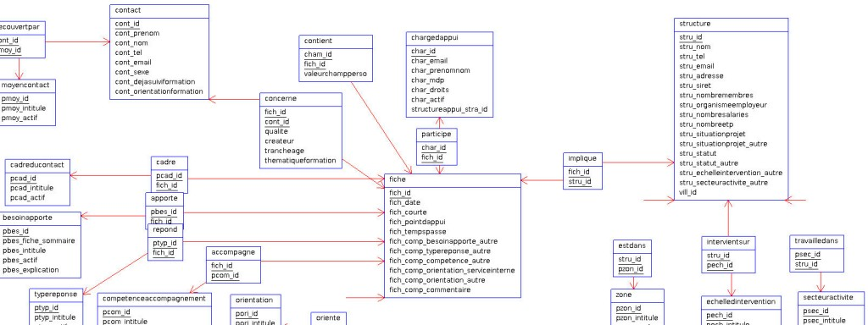MPD, le Modèle Physique des Données selon Merise
L’étape de création du MPD est presque une formalité comparée à la création du MCD. En s’appuyant sur des règles simples (et qui fonctionnent à tous les coups), l’analyste fait évoluer sa modélisation de haut niveau pour la transformer en un schéma plus proche des contraintes des logiciels de bases de données. Il s’agit de préparer l’implémentation dans un SGBDR.
Concrètement, cette étape permet de construire la structure finale de la base de données avec les différents liens entre les éléments qui la composent. Pour la peine, on change aussi de vocabulaire :
- Les entités se transforment en tables ;
- Les propriétés se transforment en champs (ou attributs) ;
- Les propriétés se trouvant au milieu d’une relation génèrent une nouvelle table ou glissent vers la table adéquate en fonction des cardinalités de la relation ;
- Les identifiants se transforment en clés et se retrouvent soulignés. Chaque table dispose d’au minimum 1 clé dite primaire ;
- Les relations et les cardinalités se transforment en champs parfois soulignés : il s’agit de créer des « clés étrangères » reliées à une « clé primaire » dans une autre table.
C’est aussi à cette étape que les aspects performances sont pris en compte. La construction d’indexes ou des opération de « dénormalisations » faciliteront la rapidité de la base de données mais pourront aussi entraîner des incohérences. Ce dernier point est à réserver aux professionnels aguerris donc.

MLD
25 février 2016 Christophe Lexique
Vous êtes ici : Accueil » Lexique » MLD
Le MLD ou Modèle Logique des Données est simplement la représentation textuelle du MPD. Il s’agit juste de la représentation en ligne du schéma représentant la structure de la base de données. Il n’y a pas de travail poussé à réaliser à cette étape, il s’agit juste d’appliquer quelques règles toutes simples. Cette étape est parfois omise.
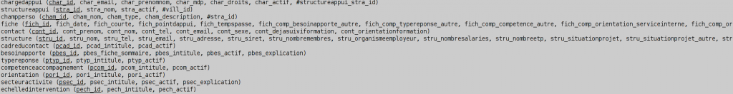un MLD finalisé
On représente ainsi les données issues de la modélisation Merise sous la forme suivante :
- Chaque ligne représente une table ;
- C’est toujours le nom de la table qui est écrit en premier ;
- Les champs sont listés entre parenthèses et séparés par des virgules ;
- Les clés primaires sont soulignées et placées au début de la liste des champs ;
- Les clés étrangères sont préfixées par un dièse.
À noter que le MLD prend parfois un R et devient MLDR : le R signifiant simplement Relationnel.

